ESCUELA SUPERIOR POLITECNICA DEL LITORAL
FACULTAD DE INGENIERIA EN MECANICA Y CIENCIAS DE LA PRODUCCION

EXPRESION GRAFICA II TERMINO 2011-2012 P - 03

Nombre: ………………………………………………………. Matricula #:………………………………..

Tema 1 (Valor 20 puntos).-
Dadas las dos vistas principales de la intersección de los cuerpos A y B, realice lo siguiente:
- Identifique las líneas visibles y ocultas.
- Determinar las VM de las superficies de intersección entre el cuerpo A y el cuerpo B.
- Bosqueje en el diedro el cuerpo de intersección.

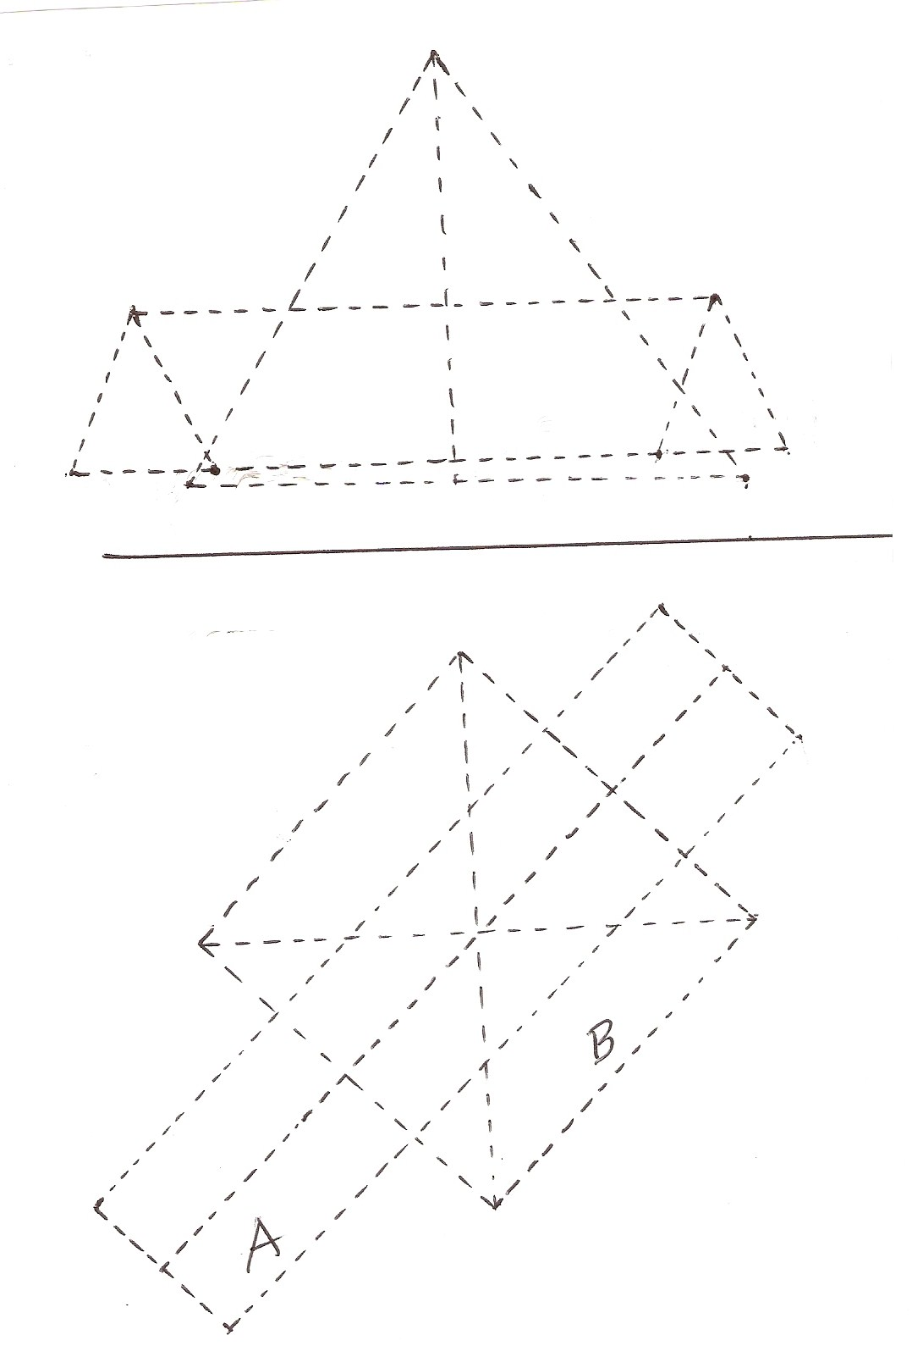
Tema 2 (Valor 20 puntos).-
Dibuje en el depurado y bosqueje en el diedro un prisma rectangular recto ubicado sobre un plano α paralelo a la línea de tierra y que forma 30º con el plano horizontal. Las medidas del prisma son: ancho a= 2,5 cm., largo b= 3 cm., altura h= 4 cm. El lado b del prisma es paralelo a la traza horizontal del plano α y distante 2 cm. de esta. La distancia de la traza horizontal a la línea de tierra es de 10 cm.

